真核细胞模式
这种模式的符号为⊙。
第一步――设定参数
――根据需要，按MODE键转入真核细胞状态。
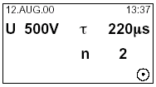
――按SET键选择预设参数（选择的参数会有下划线出现）。
――用上下箭头键按要求改动参数的大小。
――根据需要按SET键和箭头修改其他参数。
――停止参数设定，当时设定的参数有效，不必储存。
相关参数以大斜体形式出现。
U：电压，单位：V。可以1 V 增幅在20-100V 范围内增减；或者以10v的增幅在20—100 V范围内增减，以100 V增幅在1,000 —1,200 V范围内增减。
τ：时间，单位：us（微秒）。可以5 us增幅在15 —500 us范围内增减。
n：实验中脉冲次数。可以从1设至99次。每两次脉冲中间隔时间为1分钟。

注意：已设定的参数即可应用。根据设定的参数，仪器内部自行计算脉冲曲线，因此可以按照输入的参数自行维持放电曲线（指数衰减曲线）。融合模式应用的是方波脉冲。

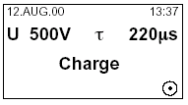
第二步――开始电转化
――按START键开始电转化。
――“Charge”（充电）出现在屏幕第三行。
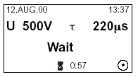
――充电过程结束后，开始放电过程，屏幕第三行会有一个闪动加以提示。
――若设定了多于一个的脉冲，“Wait”和剩余时间将出现在屏幕上。

实验结束后，仪器会发出两声提示，屏幕回复到预先设定和已使用的界面。
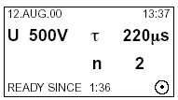
从实验结束开始的延长时间会以分秒的形式出现在最底行，超过99分钟或按动任何按钮，这个信息会从屏幕上消失。

细菌和酵母模式
这种模式的符号为○。
第一步――设定/修改参数
――根据需要，按MODE键转入细菌和酵母操作状态。
――按SET键选择预设电压（U）参数（选择的参数会有下划线出现）。
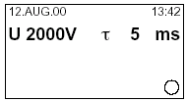
――用上下箭头键按要求改动参数的大小。
――停止参数设定，当时设定的参数有效，不必储存。
相关参数以大斜体形式出现。
U：电压，单位：V。可以10V增幅在200-1000V范围内增减；或者以100v的增幅在1000—2500 V范围内增减。
τ：延续时间，单位：ms（毫秒）。设成5.0 ms。

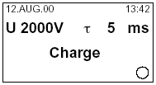
第二步――开始电转化
――按START键开始电转化。
――“Charge”(充电）出现在屏幕第三行。
――充电过程结束后，开始放电过程，屏幕第三行会有一个闪动加以提示，并发出两声响声。

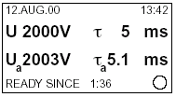
实验结束后，仪器会发出两声提示，设定的参数出现在屏幕上，实际应用的参数U_{a}和τ_{a}出现在屏幕第三行。

U_{a}：实际测量的使用电压，单位：伏特（V）
τ_{a}：实际使用脉冲时间，单位：ms（毫秒），时间≤0.8ms记为0.8 ms。

从实验结束开始的延长时间会以分秒的形式出现在最底行，超过99分钟或按动任何按钮，这个信息会从屏幕上消失。

